**Конспект индивидуального логопедического занятия для детей старшей группы компенсирующей направленности. «Сказка о веселом язычке».**

**Цель:** Автоматизация звука [р] в слогах.

**Задачи:** 1.Уточнить артикуляцию и изолированное произнесение звука [р].

2. Продолжать формировать длительную, направленную воздушную струю, учить произносить звук [р] в прямых слогах.

3. Упражнять в определении звука в слогах.

4. Закрепить знания спортивного инвентаря и спортивных профессий.

5. Упражнять в правильном образовании форм дательного падежа имен существительных.

6. развивать внимание, мышление, мелкую моторику.

**Материал:** картинки «Веселый язычок», «Парашютист», картинки в названиях, которых есть звук [р], Картинка «Вертолеты», флажок, карточка «Горы», картинка для упражнения «Найди пары».

**1. Организационный момент.**

**Логопед:** Сегодня я расскажу тебе сказку о Веселом язычке. Слушай внимательно и помогай мне.

2.Жил – был Веселый язычок (картинка «Веселый язычок, см приложение 1). Он очень любимый заниматься спортом, каждое утро делает зарядку. Вот и сейчас он вышел на крылечко (упражнение «Лопатка»), посмотрел по сторонам (упражнение «Часики») и начал зарядку. Любимое упражнение Язычка – наклоны вперед (упражнение «Качели»). Следующее упражнение – наклоны влево и вправо (упражнение «Почистим верхние зубки»). Разогрелся Язычок и побежал вокруг домика быстро, как лошадка «упражнение «Лошадка»), громко застучал башмачками по дорожке (упражнение «Барабанщик»). Бежит Язычок, а ветер в его ушах так и шумит (упражнение «Парус»). ***Ребенок выполняет артикуляционные упражнения перед зеркалом, логопед поправляет ребенка, если есть необходимость.***

3. **Логопед:** Язычок – настоящий спортсмен! А ты со спортсменами знаком? Давай разогреем наши ладошки: р-р-р ***(ребенок вслед за логопедом энергично потирает ладоши и произносит звук [р]).***

**Логопед:** А теперь с помощью пальчиков посчитай спортсменов.

**Игра «Спортсмены».**

Чтоб болезней не боятся

*(ребенок поднимает руки к плечам)*

Надо спортом заниматься

*(к плечам и в стороны)*

Играет в теннис теннисист,

*(ребенок сгибает пальцы, в кулак, начиная с мизинца)*

Он спортсмен, а не артист,

В футбол играет – футболист,

В хоккей играек – хоккеист,

В волейбол играет – волейболист,

В баскетбол играет – баскетболист.

*(ребенок выполняет движения вместе с логопедом, проговаривая при этом только названия спортивных профессий. Весь текст читает логопед)*

4. Язычок увлекается парашютным спортом – он парашютист и сейчас у него тренировка. И сейчас вместе тренером они полетят на парашюте ***(логопед выставляет картинку «Парашютиста», приложение 2).*** Посмотри, как ловко управляет парашютом тренер. Летит, видит все сверху и называет громко, что же он видит? Я начну слово, а ты закончи его звуком [р]:

ша… забо… мото… мухомо…

бо… топо… кома… помидо…

*(логопед начинает слово и выкладывает картинку, а ребенок договаривает слово звуком [р]).*

5. Летят мимо вертолеты. Решил Язычок вежливо поздороваться с каждым вертолетом. С первым вертолетом здоровается: ра, со вторым -ры *(логопед показывает вертолет и произноси т слог, а ребенок повторяет за логопедом: ра, ры, ру, ро, рэ).*

Посмотрел Язычок внимательно и заметил, что среди вертолетов есть два одинаковых ***(картинка «Вертолеты», приложение 3)(ребенок находит и показывает два одинаковых вертолета).***

Попрощался Язычок с вертолетами. И полетел дальше.

6. Пролетает Язычок на д горами. Над каждой горой весело кричит, а эхо, которое живет в этих горах за ним повторяет. Крикнул Язычок – ра! А эхо –ра-ра-ра! **(картинка «Горы» приложение 4) (ребенок повторяет за логопедом цепочки слов: ра-ра-ра, ру-ру-ру и т.д.).**

7. Язычку пора приземляться. Помоги ему выбрать место для посадки, помаши флажком тогда, когда услышишь, звук [р]: ла, ва, ра,лы, ры,, жи и т.д.

8. Приземлился Язычок, сложил свой парашют и убрал его на место. Любит он порядок, поэтому сразу заметил разбросанный спортивный инвентарь. Помоги Язычку его убрать, а для этого разбери весь инвентарь парами **(логопед уточняет название отдельных предметов шахматная доска, клюшка и т.д. Картинка «Найди пары, приложение 5).**

А теперь скажи, какому спортсмену эти предметы принадлежат (**ребенок называет профессии спортсменов).**

9. Все тренировки на сегодня закончились. Веселому Язычку пора отдохнуть. Но послушай о чем это он бормочет?

Ра-ра-ра - дружи со спортом детвора,

Ры-ры-ры - совет я дам для детворы,

Ра-ра-ра - зарядку делайте с утра

Ру-ру-ру- прыгаете, как кенгуру

Ры-ры-ры – здоровы будьте и бодры!

*(ребенок повторяет за логопедом слоговую цепочку, после чего логопед договаривает чистоговорку до конца).*

**10. Итог занятия.**

**Логопед:**

Вот и закончилась сказка о Веселом Язычке. Конечно, всем нужно дружить со спортом, чтобы быть сильными, здоровыми и крепкими. А еще нужно помнить о звуках, которые мы учимся произносить правильно на наших занятиях. Вот и сегодня, какой звук ты красиво произносил?

**Ребенок:** Р-р-р.

**Логопед:** Благодарю тебя за работу, ты сегодня просто умничка!

Приложение 1.

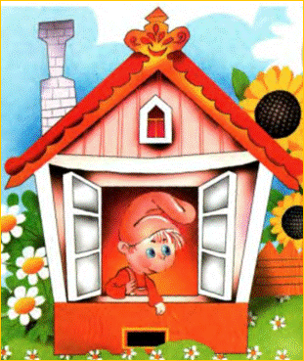

Приложение 2.



Приложение 3.

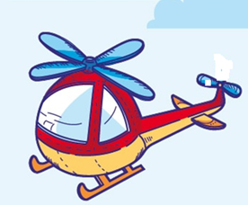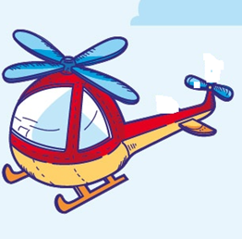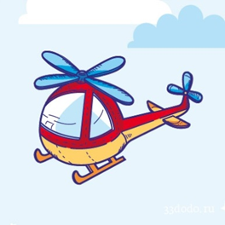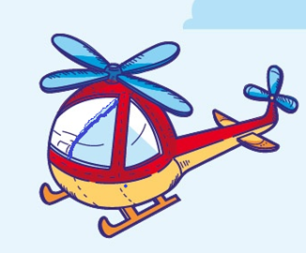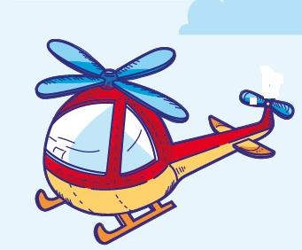

Приложение 4.

**РА РО РЫ РЭ РУ**



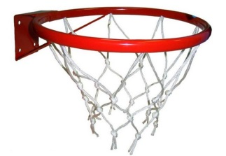Приложение 5.

